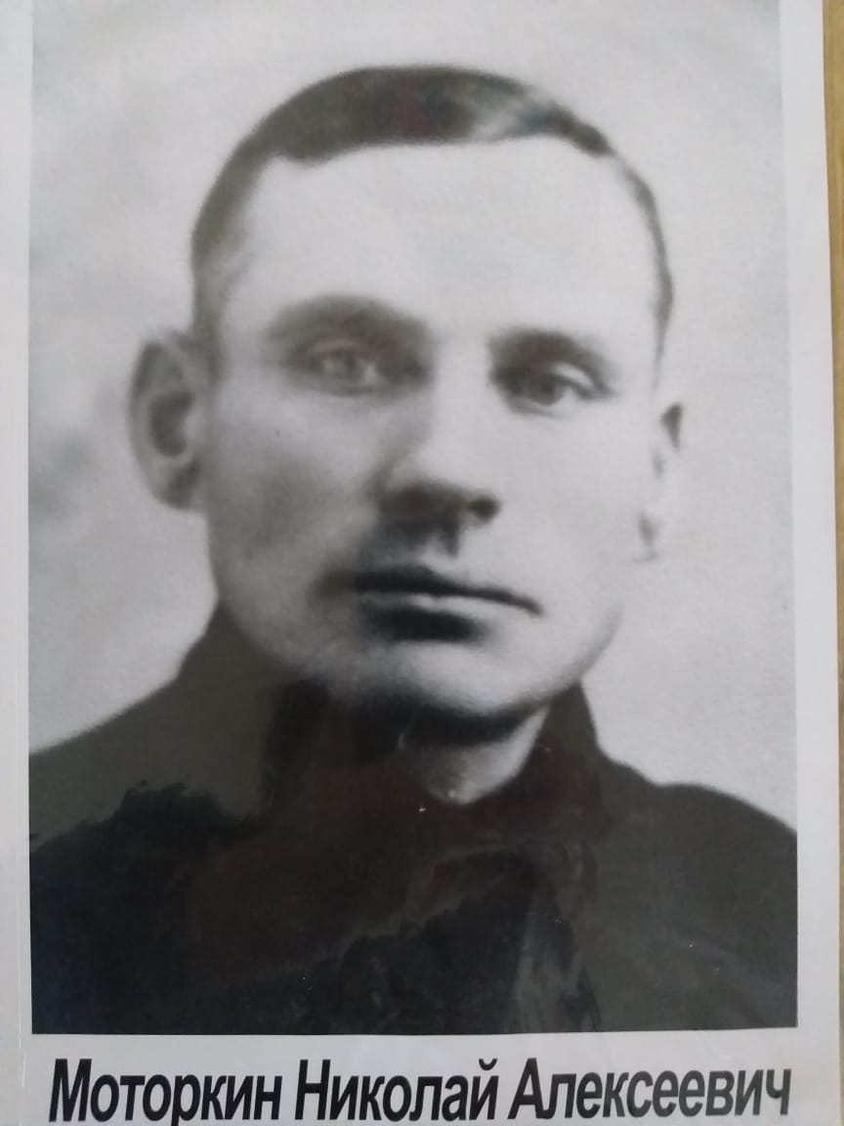

(11.12.1911 - 08.11.1961)

Мой прадед, Моторкин Николай Алексеевич, родился в селе Пригородное, Сердобского района, Пензенской области в крестьянской семье третьим ребенком. Получил начальное образование. Трудиться по найму начал в раннем возрасте. Три года отслужил в Красной Армии. В 1936 г. женился. Родилось пятеро детей. С 1937 г. работал в городской пожарной команде рядовым пожарным.
В августе 1941 г. был мобилизован в действующую армию. В 1942 г. ранен в грудь и в правую руку. После госпиталя комиссован.
Вернувшись домой, служил в войсковой части поселка Сазанье, Сердобского района. Затем работал в Росглавхлебе заведующим. С 1946 по 1961 годы вновь трудился в пожарной охране командиром отделения и начальником караула.
Занимался прадед и общественной работой. Два срока подряд избирали депутатом Пригородного сельского Совета депутатов трудящихся. Он пользовался почетом и уважением односельчан. Обладал хорошими организаторскими способностями, был деятельным человеком. Его ценили за трудолюбие. Для своей семьи он построил дом, мог смастерить любую мебель. Чтобы прокормить семью, научился валять валенки. Собрал бригаду для постройки скотных дворов в колхозе «Борьба» Сердобского района. Моторкин Николай Алексеевич трагически погиб в ДТП.

Лимонов Максим (1ВО1)

